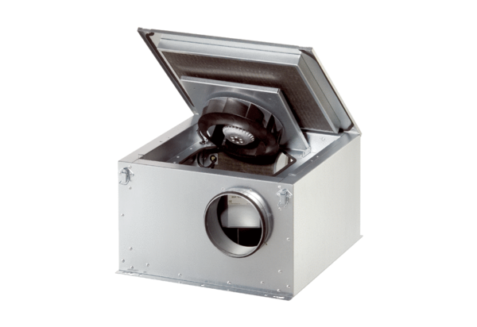Zvučno izolirana ventilacijska kutija ESR 25 ECJedinica za pakiranje: 1 komAsortiman: E
Broj artikla: 0080.0087Proizvođač: MAICO

